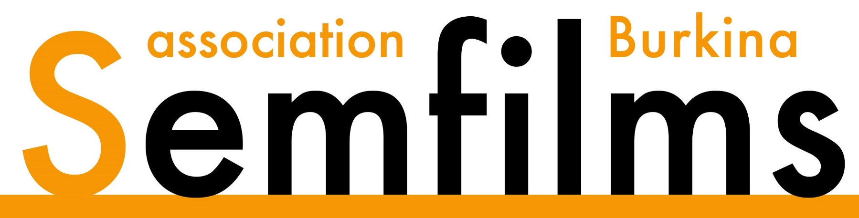
APPEL A CANDIDATURE POUR LE RECRUTEMENT D’UN PRESTATAIRE EN COMMUNITY MANAGEMENT

Contexte
L’Association Semfilms œuvre pour la promotion des Droits Humains à travers l’image et l’art. Elle s’est fixée pour mission principale de « promouvoir le cinéma au service des droits humains et de la liberté d’expression ».
Depuis sa création en 2003, Semfilms met en avant-garde la lutte citoyenne et axe son intervention essentiellement sur la jeunesse qui constitue une cible stratégique pour le changement.
Aux côtés d’autres organisations, Semfilms est un acteur proactif qui travaille à élargir l’espace de prise de parole et fait du cinéma, un moyen stratégique de mobilisation et de sensibilisation des populations, en associant les autres arts comme la musique, le théâtre, l’humour, le dessin etc.
Dans le but de renforcer son équipe de rédaction, et gérer efficacement ses plateformes numériques, Semfilms a entrepris de recruter un prestaire en Community management.

Description du poste
Nous recherchons un Community Manager prestataire pour rejoindre l'équipe de Semfilms. Le Community Manager sera responsable de la gestion des plateformes numériques de l'entreprise, y compris le site web, les pages Facebook, TikTok, ainsi que d'autres plateformes à déterminer. En plus de la gestion des plateformes, le Community Manager sera chargé de gérer la newsletter de l'association ainsi que d’autres taches connexes à lui confier.

Il s’agit d’un poste de prestation/consultance à mi-temps (20 heures par semaine) pour une période de 20 mois à partir du mois de mai 2024.

Responsabilités

- Gérer quotidiennement les plateformes numériques de Semfilms, y compris la création de contenu, la publication, la modération des commentaires et l'engagement avec la communauté.
- Optimiser la présence de Semfilms sur les médias numériques et les réseaux sociaux.
- Créer et gérer la newsletter de l’association, y compris la rédaction de contenu, la conception visuelle et l'analyse des performances.
- Suivre les tendances et les meilleures pratiques en matière de médias sociaux pour proposer des améliorations continues.
- Servir de contact avec l’hébergeur de nos plateformes pour le suivi technique des travaux en cours.

Compétences requises

- Excellentes compétences en communication écrite et verbale.
- Expérience avérée dans la gestion de communautés en ligne et la création de contenu engageant.
- Connaissance approfondie des plateformes de médias sociaux, y compris Facebook, TikTok, et autres à déterminer.
- Capacité à coacher et à travailler en étroite collaboration avec d'autres membres de l'équipe.
- Forte capacité d'organisation et aptitude à gérer plusieurs tâches simultanément.
- Nous recherchons un individu passionné par les médias sociaux, créatif, et capable de maintenir une présence en ligne dynamique pour Semfilms.
- Le candidat affiche un engagement citoyen et souscrit aux idéaux de l’association Semfilms en faveur de la promotion des droits humains et la liberté d’expression.
- Avoir déjà travaillé avec Semfilms est un atout majeur.

Processus de recrutement
- Examen de dossiers
- Entretien en cas de besoin

Comment et Quand postuler ?
Les candidatures (CV et lettre de motivation) sont reçues uniquement par mail à l’adresse : semfilms@semfilms.org au plus tard le 26 avril 2024 à 12H.

